企业级文档知识编译平台 - 产品对标分析
2026-07-29
Deepseek

目录
一、核心对标产品矩阵 3
二、详细对标分析 3
1. 文档生成类 3
2. 编译器类 6
3. 编辑器/IDE类 8
4. 知识图谱类 10
5. 排版系统类 11
6. AI集成类 13
三、本平台的核心优势 13
1. 唯一能力矩阵 13
2. 技术架构优势 14
3. 业务价值优势 14
四、总结 14
对标矩阵 14
核心差异化 15
一句话定位 15

一、核心对标产品矩阵

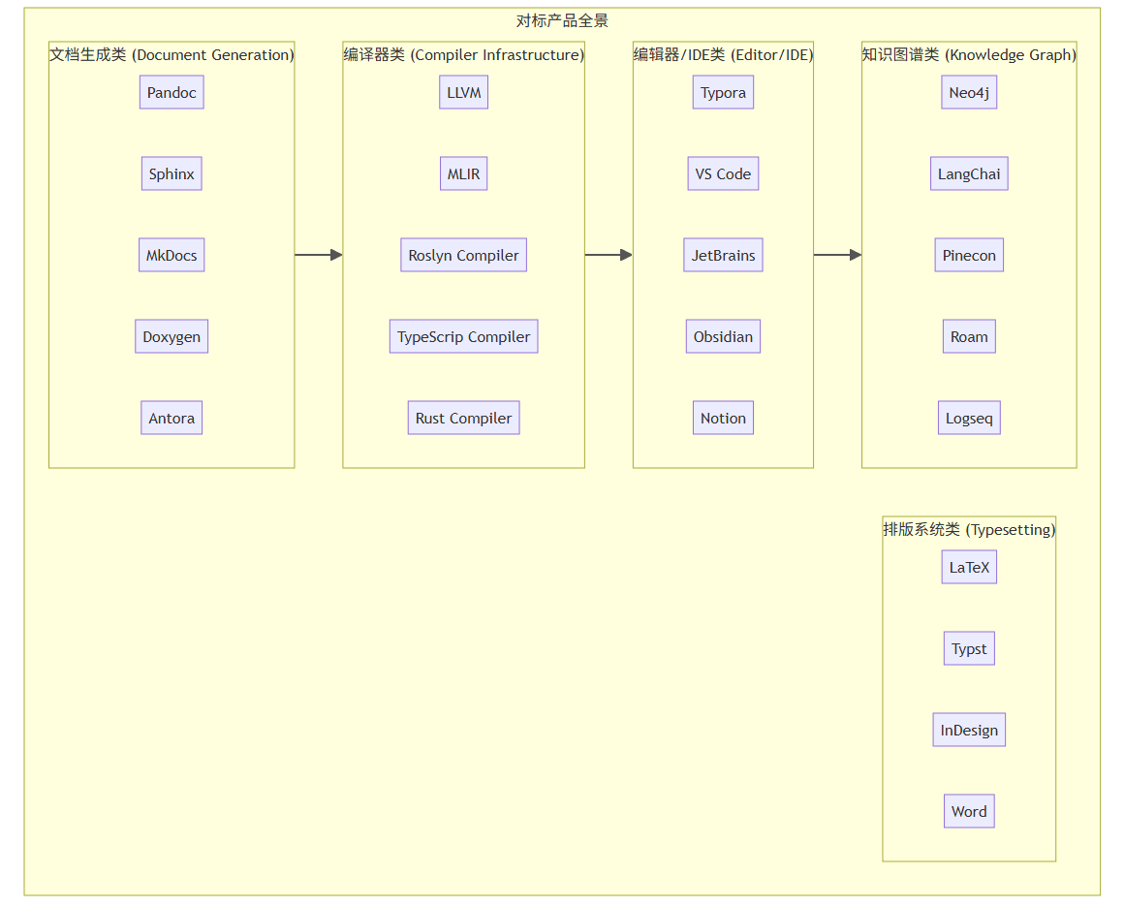

二、详细对标分析

1. 文档生成类

1.1 Pandoc
维度 | Pandoc | 本平台 | 优势说明
定位 | 文档转换器 | 文档编译器平台 | 本平台不仅是转换工具，更是编译+知识平台
输入格式 | 40+ 格式 | 聚焦Markdown生态系统 | 本平台对Mermaid/PlantUML等深度支持
输出格式 | 50+ 格式 | DOCX/PDF/HTML/PPTX | 更专注于企业文档输出
图表支持 | 有限 | 原生支持 | Mermaid/PlantUML/ASCII → 矢量图
语义分析 | ❌ | ✅ | 本平台理解Requirement/Risk/Decision
知识图谱 | ❌ | ✅ | 自动构建知识图谱
增量编译 | ❌ | ✅ | 只重新编译变化部分
LSP支持 | ❌ | ✅ | IDE级别编辑体验
Pandoc优势：
• 格式覆盖广
• 成熟稳定
• 社区庞大
本平台优势：
• 企业级文档语义理解
• 知识图谱自动构建
• 实时编辑体验
• 影响分析和追踪

1.2 Sphinx
维度 | Sphinx | 本平台 | 优势说明
定位 | Python文档生成器 | 通用文档编译器 | 本平台语言无关
输出 | HTML/PDF | 全格式 | 更丰富的输出选择
主题系统 | ✅ | ✅ | 两者都支持
交叉引用 | ✅ | ✅ | 本平台支持更智能的引用
图表支持 | 有限 | 原生 | Mermaid/PlantUML/ASCII
知识图谱 | ❌ | ✅ | 自动构建知识图谱
AI集成 | ❌ | ✅ | Graph RAG, 智能问答
实时预览 | ❌ | ✅ | Typora风格
Sphinx优势：
• Python生态集成
• reStructuredText支持
• 成熟稳定
本平台优势：
• 实时编辑预览
• 知识图谱与推理
• 更丰富的图表支持
• 企业级扩展能力

1.3 MkDocs / Material for MkDocs
维度 | MkDocs | 本平台 | 优势说明
定位 | 项目文档 | 企业文档平台 | 本平台覆盖更广场景
实时预览 | ✅ | ✅ | 两者都支持
主题系统 | ✅ | ✅ | 本平台支持更专业主题
搜索 | 全文搜索 | 语义+图谱+向量 | 本平台搜索更智能
图表支持 | 有限 | 原生 | 本平台支持更多图表类型
知识图谱 | ❌ | ✅ | 本平台自动构建知识图谱
Word导出 | ❌ | ✅ | 本平台原生支持
增量编译 | ❌ | ✅ | 本平台支持大型文档
MkDocs优势：
• 简单易用
• 主题丰富
• 社区活跃
本平台优势：
• Word/PDF企业级输出
• 知识图谱与智能搜索
• 增量编译
• 需求追踪

1.4 Doxygen
维度 | Doxygen | 本平台 | 优势说明
定位 | 代码文档生成 | 通用文档平台 | 本平台支持更广泛内容
代码解析 | ✅ | ✅ | 本平台支持更多语言
架构图 | 自动 | 手动+自动 | 本平台更灵活
知识图谱 | ❌ | ✅ | 本平台构建知识图谱
影响分析 | ❌ | ✅ | 本平台分析变更影响
跨文档追踪 | ❌ | ✅ | 需求→设计→实现→测试
Doxygen优势：
• 代码自动文档
• 架构图自动生成
• 成熟稳定
本平台优势：
• 需求→设计→测试全链路
• 知识图谱与推理
• 企业级编辑体验

1.5 Antora
维度 | Antora | 本平台 | 优势说明
定位 | 多仓库文档 | 企业知识平台 | 本平台更完整
多版本 | ✅ | 规划中 | Antora版本支持成熟
多仓库 | ✅ | 规划中 | Antora多仓库支持
本地编辑 | ❌ | ✅ | 本平台支持本地编辑
知识图谱 | ❌ | ✅ | 本平台构建知识图谱
AI集成 | ❌ | ✅ | 本平台支持AI
Antora优势：
• 多仓库/多版本支持
• 文档站点生成
• 分布式文档
本平台优势：
• 本地编辑体验
• 知识图谱
• AI智能能力

2. 编译器类

2.1 LLVM
维度 | LLVM | 本平台 | 优势说明
定位 | 代码编译器 | 文档编译器 | 架构思想一致
Pipeline | ✅ | ✅ | 两者都是多阶段编译
Pass System | ✅ | ✅ | 本平台采用LLVM风格
IR | LLVM IR | 多层IR | 本平台有更多IR层次
Analysis | ✅ | ✅ | 本平台有Analysis Manager
Incremental | ✅ | ✅ | 本平台支持增量编译
前端扩展 | ✅ | ✅ | 两者都支持多种输入
LLVM优势：
• 成熟稳定
• 性能优化
• 社区庞大
本平台优势：
• 文档专用优化
• 知识图谱集成
• 业务语义理解

2.2 MLIR
维度 | MLIR | 本平台 | 优势说明
定位 | 多层级IR | 文档编译器 | 思想高度一致
多层IR | ✅ | ✅ | 本平台采用多层IR设计
Dialect | ✅ | 语义层 | 本平台有Semantic AST
Pass | ✅ | ✅ | 本平台采用Pass Framework
MLIR优势：
• 灵活性高
• 性能优化
• 硬件适配
本平台优势：
• 文档语义理解
• 知识图谱集成
• 企业级应用

2.3 Roslyn (.NET Compiler Platform)
维度 | Roslyn | 本平台 | 优势说明
定位 | 代码编译器 | 文档编译器 | 架构思想一致
Workspace | ✅ | ✅ | 本平台有Workspace支持
Incremental | ✅ | ✅ | 本平台支持增量编译
LSP | ✅ | ✅ | 本平台有LSP Server
Analysis | ✅ | ✅ | 本平台有Analysis Manager
Roslyn优势：
• 成熟稳定
• IDE集成
• 性能优化
本平台优势：
• 文档业务语义
• 知识图谱
• 跨平台

3. 编辑器/IDE类

3.1 Typora
维度 | Typora | 本平台 | 优势说明
定位 | Markdown编辑器 | 文档IDE | 本平台是完整平台
实时预览 | ✅ | ✅ | 本平台支持实时预览
Source Map | ✅ | ✅ | 本平台有完整Source Map
主题系统 | ✅ | ✅ | 本平台支持主题系统
图表支持 | ✅ | ✅ | 本平台支持Mermaid/PlantUML
知识图谱 | ❌ | ✅ | 本平台构建知识图谱
多格式输出 | 有限 | ✅ | 本平台支持DOCX/PDF/HTML
编译器功能 | ❌ | ✅ | 本平台是编译器
Typora优势：
• 用户体验优秀
• 简洁易用
• 实时预览流畅
本平台优势：
• 企业级知识管理
• 多格式发布
• 完整编译管道
• AI集成

3.2 VS Code
维度 | VS Code | 本平台 | 优势说明
定位 | 代码编辑器 | 文档IDE | 定位不同但思想一致
LSP | ✅ | ✅ | 本平台有文档LSP
Workspace | ✅ | ✅ | 本平台有Workspace
插件系统 | ✅ | ✅ | 本平台有插件系统
Git集成 | ✅ | 规划中 | VS Code更成熟
调试 | ✅ | N/A | 不同领域
VS Code优势：
• 生态丰富
• 性能优秀
• 社区庞大
本平台优势：
• 文档专用优化
• 知识图谱
• 编译能力

3.3 JetBrains IDEs
维度 | JetBrains | 本平台 | 优势说明
定位 | IDE | 文档IDE | 思想一致
代码分析 | ✅ | ✅ | 本平台分析文档
重构 | ✅ | ✅ | 本平台支持重构
LSP | ✅ | ✅ | 本平台有LSP
增量编译 | ✅ | ✅ | 本平台支持增量编译
JetBrains优势：
• 深度语言支持
• 性能优秀
• 企业级功能
本平台优势：
• 文档业务语义
• 知识图谱
• AI集成

4. 知识图谱类

4.1 Obsidian
维度 | Obsidian | 本平台 | 优势说明
定位 | 知识管理 | 文档知识平台 | 本平台更完整
双向链接 | ✅ | ✅ | 本平台支持
知识图谱 | ✅ | ✅ | 本平台构建知识图谱
关系推理 | 有限 | ✅ | 本平台有推理引擎
多格式输出 | ❌ | ✅ | 本平台支持DOCX/PDF/HTML
AI集成 | 有限 | ✅ | 本平台支持Graph RAG
LSP | ❌ | ✅ | 本平台有LSP
编译能力 | ❌ | ✅ | 本平台是编译器
Obsidian优势：
• 用户体验优秀
• 插件生态丰富
• 本地优先
本平台优势：
• 文档编译能力
• 多格式发布
• AI推理
• 企业级功能

4.2 Notion
维度 | Notion | 本平台 | 优势说明
定位 | 协作平台 | 文档知识平台 | 本平台更专注技术文档
实时协作 | ✅ | 规划中 | Notion协作成熟
数据库 | ✅ | ✅ | 本平台有知识图谱
AI | ✅ | ✅ | 本平台有Graph RAG
导出 | 有限 | ✅ | 本平台支持更多格式
本地编辑 | ❌ | ✅ | 本平台支持本地编辑
Notion优势：
• 协作功能完善
• 数据库灵活
• 生态丰富
本平台优势：
• 技术文档支持
• 本地编辑
• 多格式导出
• 知识推理

5. 排版系统类

5.1 LaTeX
维度 | LaTeX | 本平台 | 优势说明
定位 | 排版系统 | 文档编译器 | 本平台现代化
排版质量 | ✅ | ✅ | 本平台支持专业排版
数学公式 | ✅ | ✅ | 本平台支持
引用管理 | ✅ | ✅ | 本平台支持
学习曲线 | 陡峭 | 平缓 | 本平台更易用
实时预览 | ❌ | ✅ | 本平台支持实时预览
知识图谱 | ❌ | ✅ | 本平台构建知识图谱
AI集成 | ❌ | ✅ | 本平台支持AI
LaTeX优势：
• 排版质量极高
• 数学支持完善
• 学术标准
本平台优势：
• 易学易用
• 实时预览
• 知识图谱
• AI集成

5.2 Typst
维度 | Typst | 本平台 | 优势说明
定位 | 排版系统 | 文档编译器 | 思想一致
编译器架构 | ✅ | ✅ | 两者都是编译器
增量编译 | ✅ | ✅ | 本平台支持
实时预览 | ✅ | ✅ | 本平台支持
数学公式 | ✅ | ✅ | 本平台支持
知识图谱 | ❌ | ✅ | 本平台构建知识图谱
AI集成 | ❌ | ✅ | 本平台支持AI
Typst优势：
• 排版质量高
• 编译速度快
• 语法简洁
本平台优势：
• 知识图谱
• AI集成
• 多格式输出
• 企业级功能

6. AI集成类

6.1 LangChain
维度 | LangChain | 本平台 | 优势说明
定位 | AI框架 | 文档知识平台 | 本平台专注文档
RAG | ✅ | ✅ | 本平台有Graph RAG
Agent | ✅ | 规划中 | LangChain更成熟
向量存储 | ✅ | ✅ | 本平台支持
知识图谱 | ✅ | ✅ | 本平台有知识图谱
LangChain优势：
• AI生态丰富
• 组件灵活
• 社区活跃
本平台优势：
• 文档专用优化
• 知识图谱深度集成
• 企业级文档支持

三、本平台的核心优势

1. 唯一能力矩阵
能力 | Pandoc | Sphinx | Typora | Obsidian | LaTeX | LLVM | 本平台
文档编译 | ✅ | ✅ | ❌ | ❌ | ✅ | N/A | ✅
实时预览 | ❌ | ❌ | ✅ | ❌ | ❌ | N/A | ✅
知识图谱 | ❌ | ❌ | ❌ | ✅ | ❌ | N/A | ✅
语义分析 | ❌ | ❌ | ❌ | ❌ | ❌ | N/A | ✅
增量编译 | ❌ | ❌ | ❌ | ❌ | ✅ | ✅ | ✅
AI集成 | ❌ | ❌ | ❌ | ❌ | ❌ | N/A | ✅
LSP支持 | ❌ | ❌ | ❌ | ❌ | ❌ | N/A | ✅
多格式输出 | ✅ | ✅ | ❌ | ❌ | ✅ | N/A | ✅
影响分析 | ❌ | ❌ | ❌ | ❌ | ❌ | N/A | ✅
需求追踪 | ❌ | ❌ | ❌ | ❌ | ❌ | N/A | ✅
推理引擎 | ❌ | ❌ | ❌ | ❌ | ❌ | N/A | ✅

2. 技术架构优势

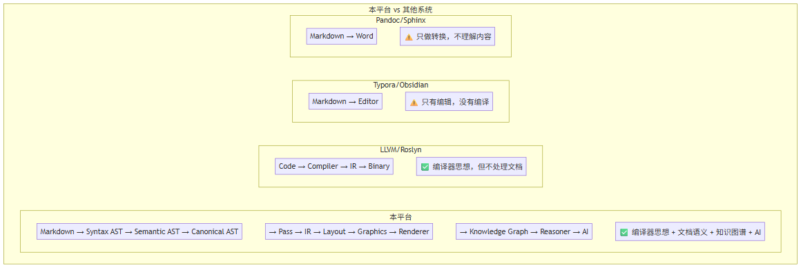

3. 业务价值优势
维度 | 传统工具 | 本平台
文档编写 | 手动 | AI辅助 + 实时预览
需求追踪 | 手动表格 | 自动追踪矩阵
影响分析 | 人工判断 | 自动分析
知识管理 | 文档堆叠 | 知识图谱
智能搜索 | 关键词搜索 | 语义+向量+图谱
变更管理 | 人工review | 自动影响分析
格式转换 | 单向 | 多格式高质量输出

四、总结

对标矩阵
对标系统 | 相似度 | 说明
LLVM | ★★★★★ | 编译器架构、Pass Framework、IR设计
MLIR | ★★★★☆ | 多层IR、语义层设计
Roslyn | ★★★★☆ | Workspace、增量编译、LSP
Typora | ★★★★★ | 实时预览、Source Map、编辑体验
VS Code | ★★★★☆ | LSP、Workspace、插件系统
Obsidian | ★★★★☆ | 知识图谱、双向链接
Pandoc | ★★★★☆ | 多格式输出、文档转换
Sphinx | ★★★★☆ | 文档生成、交叉引用
LaTeX | ★★★★☆ | 排版质量、引用管理
LangChain | ★★★★☆ | RAG、向量存储、AI集成

核心差异化
1. 编译器架构 + 文档语义
不仅转换文档，而是理解文档的业务语义（需求、风险、决策），这是传统文档工具不具备的。
2. 知识图谱 + AI推理
自动构建知识图谱，支持影响分析、需求追踪、智能问答，将文档转化为可查询的知识资产。
3. 完整平台体验
从编辑、编译、分析、推理到发布的全链路支持，在单一平台上完成文档全生命周期管理。
4. 四层架构
IDE Layer、Compiler Layer、Runtime Layer、Knowledge Platform，层次清晰，可持续扩展。
5. 企业级能力
Workspace、增量编译、LSP、诊断、事务、多格式输出，满足企业级需求。

一句话定位
本平台 = LLVM的编译器架构 + Typora的编辑体验 + Obsidian的知识图谱 + LangChain的AI能力
这是一个面向企业级文档知识工程的下一代文档编译平台。

